第7章静电场（较易）
一、单选题（本大题共10小题）
1．[2025黑龙江等地·高考真题]如图,光滑绝缘水平面AB与竖直面内光滑绝缘半圆形轨道BC在B点相切,轨道半径为r,圆心为O,O、A间距离为3r。原长为2r的轻质绝缘弹簧一端固定于O点,另一端连接一带正电的物块。空间存在水平向右的匀强电场,物块所受的电场力与重力大小相等。物块在A点左侧释放后,依次经过A、B、C三点时的动能分别为E_{kA}、E_{kB}、E_{kC},则 ( )
A．E_{kA}<E_{kB}<E_{kC} B．E_{kB}<E_{kA}<E_{kC}
C．E_{kA}<E_{kC}<E_{kB} D．E_{kC}<E_{kA}<E_{kB}
2．[2025浙江等地·期末]如图所示是高压输电线路上绝缘子的等差等势线分布图，输电线路周围的空气中沙粒间的非对称摩擦会使沙粒带上电荷。下列说法正确的是（ ）
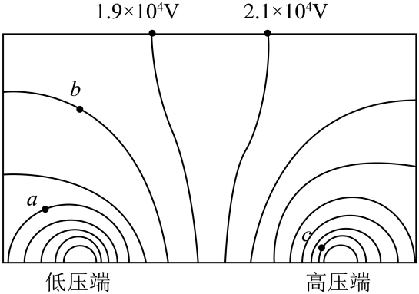
A．图中a、b、c三点的电场强度大小关系为
B．图中a、b、c三点的电势关系为
C．带负电的沙粒聚集在绝缘子的低压端
D．某带电沙粒仅在电场力作用下可从a点沿电场线运动到b点
3．[2025江苏·月考]如图所示，正方体，在和处放置电量分别为的点电荷，则下列说法正确的是（ ）
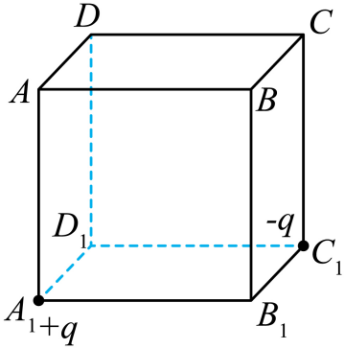
A．点电势高于点电势
B．、两点电场强度大小的比值为
C．由对称性可知、两点处电场强度相同
D．将一正试探电荷沿棱从点移动到点，电势能变大
4．[2025山东等地·期末]如图甲所示为电场中的一条电场线，在电场线上建立x坐标轴，则坐标轴上O~x₂间各点的电势分布如图乙所示，下列说法正确的是（ ）
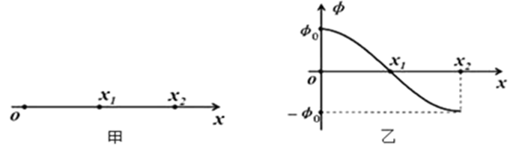
A．在O间，电场强度先减小后增大
B．在O间，电场强度方向没有发生变化
C．若一负电荷从O点运动到点，电势能逐渐减小
D．一正电荷从O点由静止释放，仅受电场力作用，则其在O间一直做匀加速运动
[2025江苏等地金中·期末]如图，静电场中虚线为等势面1、2、3、4，且相邻等势面之间的电势差相等，其中等势面2的电势为0。一带正电的粒子只在静电力的作用下运动，从1到4依次经过四个等势面，经过1和4两个等势面时的动能分别为30eV和3eV。下列说法正确的是（ ）
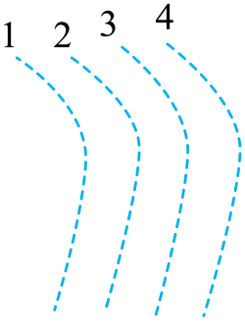
A．电势
B．当粒子的动能为5eV时，其电势能为16eV
C．粒子在经过四个等势面时，加速度在不断增大
D．粒子在等势面2的电势能大于在等势面3的电势能
6．[2024四川棠中·月考]一带负电的粒子从电场中A点由静止释放，只受电场力作用，沿电场线运动到B点，它运动的v-t图像如图所示，则A、B两点所在区域的电场线分布情况可能是下列选项中的 ( )
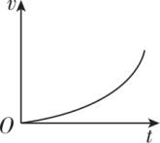
A．B．C．D．
7．[高一·课时练习]一带负电荷的质点，仅在电场力作用下沿曲线abc从a运动到c，已知质点的速率是递增的。关于b点电场强度E的方向，下列图示中可能正确的是(虚线是曲线在b点的切线) ( )
A．B．C．D．
8．[2024河北]如图所示，PQ为某电场中的一条电场线，下列说法正确的是 ( )
A．该电场一定是匀强电场
B．该电场一定是点电荷产生的电场
C．P点的电场强度一定比Q点的大
D．正电荷在P点受到的电场力方向沿着电场线方向
9．[高一·单元测试]质量为m的物块，带正电q，开始时让它静止在倾角α=60°的固定光滑绝缘斜面顶端，整个装置放在水平方向、大小为的匀强电场中，如图所示，斜面高为H，释放物体后，物块落地的速度大小为（ ）
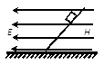
A． B．
C． D．
10．[高一·课时练习]光滑绝缘水平面上相距为L的点电荷A、B带电荷量分别为+4q和-q，如图所示，今引入第三个点电荷C，使三个点电荷都处于平衡状态，则C的电荷量和放置的位置是 ( )
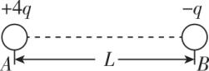
A．-q，在A左侧距A为L处 B．-2q，在A左侧距A为$\frac{L}{2}$处
C．+4q，在B右侧距B为L处 D．+2q，在B右侧距B为$\frac{3L}{2}$处
二、多选题（本大题共5小题）
11．[2025河南商丘·期末]（多选题）如图所示，三个等量点电荷固定在正三角形三个顶点上，其中A、B带负电，C带正电。O点为AB边的中点，M、N两点关于O点对称，下列说法正确的是（ ）
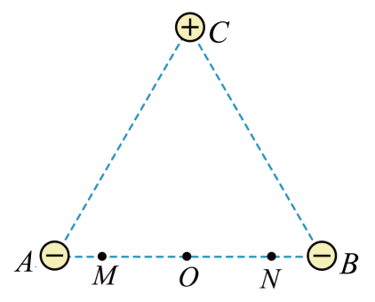
A．M、N两点电势相等
B．M、N两点电场强度大小相等
C．试探电荷在M点电势能比在O点小
D．试探电荷沿直线由O点向C点运动电场力做正功
12．[2024甘肃天水一中·月考]（多选题）电场线能直观、方便地反映电场的分布情况。如图甲是等量异种点电荷形成电场的电场线，图乙是场中的一些点；O点是电荷连线的中点，E、F是连线中垂线上相对O对称的两点，B、C和A、D也相对O对称。则 ( )
A．E、F两点场强相同
B．A、D两点场强不同
C．B、O、C三点，O点场强最小
D．从E向O点运动的带电小球所受电场力逐渐减小
13．[2022辽宁·高考真题]（多选题）如图所示，带电荷量为6Q(Q>0)的球1固定在倾角为30°的光滑绝缘斜面上的a点，其正上方L处固定一带电荷量为-Q的球2，斜面上距a点L处的b点有质量为m的带电球3。球3与一端固定的绝缘轻质弹簧相连并在b点处于静止状态，此时弹簧的压缩量为$\frac{L}{2}$，球2、3间的静电力大小为$\frac{mg}{2}$。迅速移走球1后，球3沿斜面向下运动。g为重力加速度，球的大小可忽略，下列关于球3的说法正确的是 ( )
A ．带负电
B ．运动至a点的速度大小为$\sqrt{gL}$
C ．运动至a点的加速度大小为2g
D ．运动到ab中点时对斜面的压力大小为$\frac{3\sqrt{3}−4}{6}$mg
14．[高一·课时练习]（多选题）如图所示，在光滑绝缘水平面上有三个孤立的点电荷Q₁、Q、Q₂，其中Q恰好静止不动，Q₁、Q₂围绕Q做匀速圆周运动，在运动过程中三个点电荷始终共线。已知Q₁、Q₂分别与Q相距r₁、r₂，不计点电荷间的万有引力，下列说法正确的是 ( )
A．Q₁、Q₂的电荷量之比为$\frac{r_{1}}{r_{2}}$ B．Q₁、Q₂的电荷量之比为${\left(\frac{r_{1}}{r_{2}}\right)}^{2}$
C．Q₁、Q₂的质量之比为${\left(\frac{r_{2}}{r_{1}}\right)}^{2}$ D．Q₁、Q₂的质量之比为$\frac{r_{2}}{r_{1}}$

[2025天津大港一中·模拟]（多选题）如图，真空中有一个固定正点电荷，电荷量为Q。图中虚线表示该点电荷形成的电场中的四个等势面。有两个一价离子M、N(不计重力，也不计它们之间的电场力)先后从a点以相同速率v₀射入该电场，运动轨迹分别为曲线apb和aqc，其中p、q分别是它们离固定正点电荷最近的位置，则 ( )
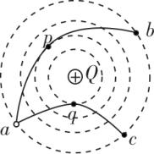
A．M一定是正离子，N一定是负离子
B．M在p点的速率一定大于N在q点的速率
C．M在b点的速率一定大于N在c点的速率
D．M在p→b过程电势能的增量一定小于N在a→q过程电势能的增量
参考答案
1．【答案】C
【命题点】带电物体在匀强电场中的运动+动能定理的应用
【详解】根据题意可知物块在A、B、C三点时弹簧的弹性势能相等(关键点:通过题图与题意分析物块在A、B、C三点弹簧的形变量相同,弹性势能相等),从A点到B点的过程,电场力做正功,重力不做功,根据动能定理可知E_{kB}-E_{kA}=qE$\sqrt{{(3r)}^{2}−r^{2}}$=2$\sqrt{2}$mgr,从B点到C点的过程,电场力不做功,重力做负功,根据动能定理可知E_{kC}-E_{kB}=-2mgr,则E_{kC}-E_{kA}=(2$\sqrt{2}$-2)mgr,所以有E_{kA}<E_{kC}<E_{kB},C正确。
2．【答案】A
【详解】等差等势线分布的密集程度能够表示电场的强弱，根据图示可知，A正确；电场线垂直于等势线，由高压端指向低压端，沿电场线电势降低，根据图示可知，B错误；结合上述，电场线由高压端指向低压端，带负电的沙粒所受电场力方向与电场强度方向相反，可知带负电的沙粒将聚集在绝缘子的高压端，C错误；结合上述可知，从a点到b点的电场线为一条曲线，粒子所受电场力方向沿电场线切线方向，根据曲线运动的条件可知，某带电沙粒仅在电场力作用下不能够从a点沿电场线运动到b点，D错误。
3．【答案】B
【详解】BD两点均在等量异种电荷连线的中垂面上，则电势均为零，即B点电势等于D点电势，选项A错误；设立方体边长为a，则两电荷在D点的场强大小相等且互成120°角，则，D₁点的场强D₁两点电场强度大小的比值为，选项B正确；由对称性可知A、C两点处电场强度大小相同，但是方向不同，选项C错误；因B点和B₁点都是等量异种电荷中垂面上的点，可知两点电势相等，则将一正试探电荷沿棱从点移动到点，电势能不变，选项D错误。
4．【答案】B
【详解】图乙的斜率表示电场强度，从图上可以看出斜率先变大后变小，所以电场强度先变大后变小，故A错误；在O间可以看出，电势逐渐降低，电场强度的方向从高电势指向低电势，所以场强方向沿x轴正方向，故B正确；对负电荷来说，电势越低，电势能越大，所以从O点运动到x₂点，负电荷的电势能逐渐增大，故C错误；由在O之间图线的斜率不是定值可知，电场是非匀强电场，所以电荷受电场力是变力，电荷要做变加速运动，故D错误。
5．【答案】B
【详解】由于粒子经过1和4两个等势面时的动能分别为30eV和3eV，根据能量守恒定律可知粒子经过等势面1时的电势能比经过等势面4时的电势能小，又因为粒子带正电，所以1的电势低于4的电势，则有，进而可知粒子在等势面2的电势能小于在等势面3的电势能，且粒子在经过四个等势面时，电势能不断增大，动能不断减小，速度不断降低，相邻等势面之间距离大致相同，则各处电场强度大小大致相等，由牛顿第二定律可知加速度大小大致相等，故ACD错误；由题意，设等势面1和4之间的电势差为3U，粒子电荷量为q，则由动能定理有，，解得粒子经过等势面2时的动能为，又因为等势面2的电势为0，所以粒子的总能量为，根据能量守恒定律可知当粒子的动能为5eV时，其电势能为16eV，故B正确。
6．【答案】C
【详解】由v-t图像可知，从A到B，粒子做加速度逐渐增大的加速运动，因此该粒子所受电场力越来越大，其所在电场的电场强度越来越大，所以从A到B电场线越来越密，由于负电荷所受电场力方向与电场方向相反，故C正确。
7．【答案】B
【详解】做曲线运动的物体所受合力指向轨迹凹侧，质点带负电荷，电场强度E的方向指向轨迹的凸侧，故A、D错误；做曲线运动的物体所受合力指向轨迹凹侧，质点从a运动到c，速率是递增的，则质点受力方向与运动方向成锐角，电场强度方向与受力方向相反，故B正确，C错误。
8．【答案】D
【详解】一条电场线无法确定电场线的疏密，因此无法判断该电场的特点，也无法比较电场强度大小，A、B、C错误；正电荷受到的电场力方向沿着电场线方向，D正确。
【易错分析】本题有两个易错点：一是错误地认为电场线是直线的电场为匀强电场或点电荷的电场，匀强电场或点电荷的电场的电场线都是直线，但电场线是直线的电场不一定是匀强电场或点电荷的电场，如异种点电荷产生的电场，连线上的电场线为直线；二是易混淆电场强度大小与方向的判断方法，电场强度的大小与电场线的疏密有关，电场强度的方向是电场线的切线方向。
9．【答案】C
【详解】
对物块进行受力分析：物块受重力mg和水平向左的电场力F。
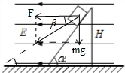
物块从静止开始沿重力和电场力的合力方向做匀加速直线运动。运用动能定理研究从开始到落地过程，得
mgH+F•Hcotβ=mv²-0
解得
v=2
故选C。
点睛：正确分析研究对象的运动情况是解决问题的前提，根据题目已知条件和求解的物理量选择物理规律解决问题。要知道物体的运动是由所受到的力和初状态决定的。这个题目容易错误地认为物块沿着斜面下滑。

10．【答案】C
【详解】A、B、C三个点电荷要平衡，三个点电荷必须在一条直线上，外侧两个点电荷相互排斥，中间的点电荷吸引外侧两个点电荷，所以外侧两个电荷电性相同，中间电荷与它们电性相反；要平衡中间电荷的吸引力，必须外侧点电荷的电荷量大，中间点电荷的电荷量小，所以C必须带正电，在B的右侧，设C所在位置与B的距离为r，则C所在位置与A的距离为L+r，设C的电荷量为Q，对C由平衡条件得，k$\frac{4qQ}{{(L+r)}^{2}}$=k$\frac{Qq}{r^{2}}$，解得r=L，对点电荷A由平衡条件得，k$\frac{4qQ}{{(L+r)}^{2}}$=k$\frac{4q·q}{L^{2}}$，解得Q=4q，即C带正电，电荷量为4q，在B的右侧距B为L处，选项C正确，A、B、D错误。
【关键点拨】本题为典型的三个自由点电荷仅在电场力作用下处于平衡状态问题，解决此类问题的关键是根据“两同夹异、两大夹小、近小远大”确定第三个点电荷的大体位置，再根据平衡条件列式求解。
11．【答案】ABD
【详解】在只有点电荷所形成的电场中，两点电势相同；在只有点电荷所形成的电场中，两点电势相同；由电场的叠加原理可知两点电势相等，A正确；由平行四边形定则可知，两点场强大小相等，方向不同，B正确；若只有两点电荷，则根据等量同种负电荷中垂线的电势分布可知，点电势高于点电势；若只有点电荷，则点电势高于点电势，所以点电势高于点电势，根据，试探电荷在点电势能比在点大，C错误；试探电荷沿直线由向运动，电势增大，电势能减小，所受电场力做正功，D正确。
12．【答案】AC
【详解】等量异种点电荷连线的中垂线上的点，电场强度方向与中垂线垂直指向负点电荷一侧，因此E、F两点场强方向相同，由于E、F是连线中垂线上关于O对称的两点，则其大小也相等，A正确；根据对称性看出，A、D两处电场线疏密程度相同，则A、D两点场强大小相等，由题图知，A、D两点场强方向相同，B错误；由题图知，B、O、C三点比较，O点电场线最疏，则O点场强最小，C正确；由题图知，从E到O，电场线逐渐变密，则电场强度逐渐增大，带电小球从E向O点运动过程中，电场力逐渐增大，D错误。
13．【答案】BCD
【解析】由题意可知三小球在一个等边三角形的三个顶点上，小球1和3之间的力大于小球2和3之间的力，弹簧处于压缩状态，故小球1和3之间一定是斥力，小球1带正电，故小球3带正电，故A错误；小球3运动至a点时，弹簧的伸长量等于$\frac{L}{2}$，根据对称性可知，小球2对小球3做功为0，弹簧弹力做功为0，根据动能定理有mgL sin 30°=$\frac{1}{2}$mv²，解得v=$\sqrt{gL}$，故B正确；小球3在b点时，设小球3的电荷量为q，有k$\frac{qQ}{L^{2}}=\frac{mg}{2}$，设弹簧的弹力大小为F，根据平衡条件，沿斜面方向有F=k$\frac{q·6Q}{L^{2}}−k\frac{qQ}{L^{2}}$ sin 30°-mg sin 30°，解得F=$\frac{9}{4}$mg，小球3运动至a点时，弹簧的伸长量等于$\frac{L}{2}$，根据对称性可知F+k$\frac{qQ}{L^{2}}$· sin 30°-mg sin 30°=ma，解得a=2g，故C正确；当运动至ab中点时，弹簧弹力为0，小球2对小球3的力为F₂₃=k$\frac{qQ}{{\left(\frac{\sqrt{3}}{2}L\right)}^{2}}=\frac{4}{3}·k\frac{qQ}{L^{2}}=\frac{2}{3}$mg，斜面对小球3的支持力为F_{N}=mg cos 30°-F₂₃=$\frac{\sqrt{3}}{2}mg−\frac{2}{3}mg=\frac{3\sqrt{3}−4}{6}$mg，根据牛顿第三定律可知，小球3对斜面的压力大小为$\frac{3\sqrt{3}−4}{6}$mg，故D正确。
14．【答案】BD
【详解】点电荷Q恰好静止不动，因此根据库仑定律和平衡条件得k$\frac{QQ_{1}}{r_{1}^{2}}$=k$\frac{QQ_{2}}{r_{2}^{2}}$，所以Q₁、Q₂的电荷量之比为$\frac{Q_{1}}{Q_{2}}$=${\left(\frac{r_{1}}{r_{2}}\right)}^{2}$，A错误，B正确；Q₁、Q₂围绕Q做匀速圆周运动，在运动过程中三个点电荷始终共线，Q₁、Q₂的角速度相同，根据牛顿第二定律得，m₁ω²r₁=m₂ω²r₂，所以Q₁、Q₂的质量之比为$\frac{m_{1}}{m_{2}}$=$\frac{r_{2}}{r_{1}}$，C错误，D正确。
【关键点拨】解答本题的关键是对库仑定律与平衡条件及圆周运动规律的应用，注意Q₁、Q₂做圆周运动所需的向心力由库仑力提供，Q₁、Q₂的角速度相同。
15．【答案】BD
【详解】 由题图可知N受到中心点电荷的斥力，而M受到中心点电荷的引力，由于中心点电荷带正电，则M一定是负离子，N一定是正离子，故A错误。由题图可判定M在从a向p运动过程中，电场力做正功，动能增加；而N在从a向q运动过程中，电场力做负功，动能减小，所以M在p点的速率一定大于N在q点的速率，故B正确。由于a、b、c三点在同一等势面上，故M在从a向b运动过程中电场力所做的总功为0，N在从a向c运动过程中电场力所做的总功也为0。由于两离子以相同的速率从a点射入电场，故两离子分别经过b、c两点时的速率一定相等，故C错误。根据W=qU，由题图可知|U_{aq}|>U_{pb}，则N在从a向q运动过程中电场力做负功的值大于M在从p向b运动过程中电场力做负功的值，故M在p→b过程电势能的增量一定小于N在a→q过程电势能的增量，故D正确。

